**МБДОУ города Кургана «Детский сад комбинированного вида №111 «Белоснежка»**

**Консультация для родителей**

**«ДЫШИ ПРАВИЛЬНО»**

(Гимнастика А. Н. Стрельниковой)

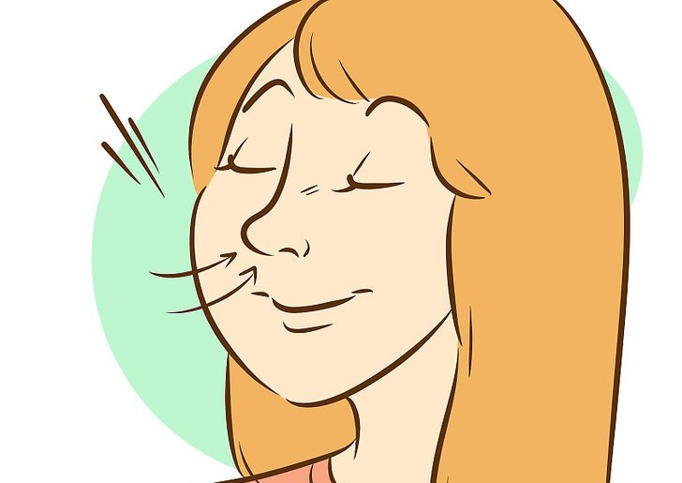

Составитель: Амурзакова Л.Н.,

инструктор по физической культуре

Дыхание — одно из основных проявлений жизнедеятельности организма. Древние люди замечали: «Пока дышу — надеюсь».

Дыхательная система занимает особое место среди других систем, обеспечивающих жизнедеятельность организма. И, в первую очередь, это связано с тем, что дыхание может меняться по нашему желанию (то есть произвольно) — глубже и реже, чаще и поверхностнее, с задержкой или ускорением дыхания. Существенную помощь в увеличении дыхательных объемов легких могут оказать специальные физические упражнения для повышения гибкости, эластичности, растяжимости грудной клетки. Эти упражнения просты, общеизвестны, но важно о них не забывать. Дыхательная гимнастика способствует ускоренному развитию мышц, помогающих дыханию, укрепляет голосовые связки, тонизирует верхние дыхательные пути встречные противотоком воздуха, который поступает в легкие при сжатии грудной клетки.

Цель дыхательных упражнений – обеспечить полноценную работу бронхов, очистить слизистую дыхательных путей, укрепить дыхательную мускулатуру.

 В литературе встречаются нетрадиционные методы лечения: гимнастикой йогов, дыханием «по-Бутейко», гимнастикой Цигун, методом Су-Джок, даосской дыхательной системой. В каждом из них есть свое рациональное звено. Но они все требуют от человека максимальных энергетических затрат, а некоторые даже перестройки всего образа жизни и рассчитаны на годы напряженной тренировки.

**Гимнастика А. Н. Стрельниковой** нормализует волнение, давление и температуру, помогает в лечении гипертонии, избавлении от сутулости, ликвидирует ночное недержание мочи; используется при лечении заикания, не требует больших помещений и энергетических сил от человека, легка в освоении и используется в лечении заикания. Поэтому проблема адаптации данной дыхательной гимнастики для детей дошкольного возраста приобретает актуальность в современной действительности.

  Правильное дыхание - это дыхание через нос и без шума.

Необходимое условие правильного развития, хорошего роста – умение правильно дышать. Ребенка легко можно научить правильному дыханию. Девять детей из десяти дышат неправильно и по этой причине плохо себя чувствуют.

Ребенка, не умеющего правильно дышать, можно узнать сразу: узкие плечи, слабая грудь, рот открыт, движения нервозны.

 Наша задача научит хорошо очищать легкие. Если он полностью не выдыхает, то в глубине легких остается изрядное количество испорченного воздуха, а кровь получает мало кислорода. Научив ребенка дышать через нос, вы поможете ему избавиться от частых насморков, гриппа, ангины и т.п.

 Нужно приучить ребенка к полному дыханию, чтобы он расширял грудную клетку и развивал мышцы живота. Покажите, как втягивать живот во время дыхания, сделать его плоским и впалым.

 Понять, что такое дыхание, поможет игра с розой и одуванчиком. Дайте ему понюхать цветок (рот закрыт, ноздри развернуты). Многие дети сопят, а не нюхают. Помогите почувствовать разницу. Затем дайте подуть на одуванчик: сначала ртом, чтобы он видел, как разлетаются зернышки, потом носом (поочередно прижимая к переносице то одну ноздрю, то другую).

  Можно продолжить игру: заставить кружиться бумажную мельницу, задуть свечу. Эти упражнения тоже выполняются попеременно (ртом и носом). Детей очень веселят мыльные пузыри – тоже полезное занятие для развития правильного дыхания..

 Дыхательные упражнения могут проводиться во время утренней гимнастики, гимнастики после пробуждения или на прогулке.

 На первых порах дыхательные упражнения кажутся детям одними из самых сложных. И тем важнее помочь детям, превратив скучные упражнения в веселую игру.

 Не следует ставить цель выполнить все упражнения сразу. Можно выполнять несколько хорошо знакомых, постепенно дополняя их новыми, или менять, разбив по дням недели.

При всей ценности и безусловной полезности дыхательных упражнений внимательно следите, чтобы у малыша не возникло гипервентиляции легких. Если Вы заметили, что его дыхание учащено, он резко побледнел или покраснел или начал жаловаться на покалывания в ногах или кистях рук, значит, Вы перестарались. В обязательном порядке прерываем занятие и делаем такое упражнение для восстановления: ладошки складываем «ковшиком», накрываем ими лицо и 2-3 раза в них дышим, медленно и глубоко. После этого, по самочувствию малыша принимаем решение, либо продолжаем гимнастику, либо переносим занятие на завтра.

Дыхательная гимнастика для ребенка может стать как приятным времяпровождением, к которому он сам будет стремиться, так и тягостным рутинным действием, от которого лишь негативные эмоции. Все в ваших руках!

**Правила выполнения дыхательной гимнастики**

**по методике А.Н.Стрельниковой**

**Правило первое**

Постарайтесь вложить как можно больше эмоций во вдох. Стремитесь к тому, чтобы он был естественным: максимально активным, коротким, как укол, яростным, и резким до грубости. «Гарью пахнет! Тревога! » И резко, шумно, на всю квартиру, нюхайте воздух, как собака след. Чем естественнее, тем лучше.

**Правило второе**

Движение, движение и еще раз - движение! Выполняя упражнения, соблюдайте одновременность вдохов и движений и ни в коем случае не контролируйте выдох - пусть он будет произвольным, однако лучше всего выдыхать ртом.

**Правило третье**

Третья особенность и третье правило дыхательной гимнастики Стрельниковой заключается в том, что вдохи необходимо повторять так, как будто вы накачиваете камеру или надуваете воздушный шар. Нетрудно заметить, что, действуя по принципу «пассивный вдох - активный выдох», вам ни за что не удастся надуть шар, вернее, наполнить воздухом дыхательные пути легких.

Делаем вдохи на счет «2», «4», «8», «16», «32»., то есть, вдыхаем сериями: два, четыре, восемь и т. д. раз подряд. Пауза между сериями вдохов составляет 2-3 секунды. Продолжительность интервалов между выдохами должна быть несколько большей, поскольку выдохам мы не «помогали», и воздух уходил произвольно.

Следите за тем, чтобы вдох был несколько громче выдоха. Естественно, что для детей достаточно 8-16 серий.

**Правило четвертое**

А. Н. Стрельникова особо подчеркивала важность соблюдения этого правила для всех, кто решил заняться оздоровлением по ее методике.

Какое количество вдохов рекомендуется делать подряд? Этот вопрос решается индивидуально, однако можно делать именно столько вдохов, сколько даются вам без труда - свободно, комфортно и легко.

Хорошо, если при выполнении каждого упражнения вы будете делать 2 «подхода» по 6 вдохов. При нормальном самочувствии рекомендуется дышать сериями по восемь, шестнадцать и тридцать два вдоха из исходного положения стоя. При неудовлетворительном самочувствии и (или) болезни рекомендуется дышать сериями по два, четыре и восемь вдохов из исходного положения сидя или лежа.

А. Н. Стрельникова подчеркивала, что дыхательные упражнения - это борьба за крепкий и здоровый сон, и в идеальном варианте легкие нужно накачивать за час до сна.

**Правило пятое**

Если вы решили заняться дыхательной гимнастикой Стрельниковой всерьез и надолго, никогда не выполняйте упражнения мимоходом. Настройтесь на занятия, отрешитесь от проблем, мешающих занятиям, сконцентрируйтесь и вслушайтесь в себя. И тогда вы услышите собственное дыхание и сразу же поймете, что делаете правильно, а что - неправильно.

А. Н. Стрельникова считала, что гимнастикой нужно заниматься независимо от самочувствия, более того, чем оно хуже, тем чаще следует выполнять дыхательные упражнения, правда, следует чаще отдыхать.

**Общие рекомендации:**

Дыхательная гимнастика Стрельниковой для детей подходит для ребятишек, начиная от 3-4 лет. «Нижней» границы возраста практически не существует. Можно заниматься до глубокой старости, так что выполняйте упражнения всей семьей!

Начинать гимнастику всегда надо упражнениями «Ладошки» и «Погончики».

Автор методики рекомендует делать по 3 «захода», включающих в себя все упражнения последовательно, но при нехватке времени можно ограничиться и одним или двумя «заходами». Заниматься лучше 2 раза в день: по утрам до завтрака и по вечерам до ужина. Можно заниматься и после приема пищи, но не ранее, чем через час. Не стоит делать гимнастику Стрельниковой для детей перед сном, так как она довольно сильно бодрит, и уложить ребенка после ее выполнения будет проблематично. При выполнении упражнений сосредоточьтесь на вдохе (он выполняется с сомкнутыми губами) и не обращайте внимание на выдох - он должен происходить естественно!

Например,

### Упражнение «Разминка»

Помните о вдохе! Нюхайте воздух!

Учимся в игре! Представьте себе, что вы остановились на ночлег в дремучем лесу, и вдруг откуда-то потянуло гарью, и вы яростно внюхиваетесь в воздух, чтобы определить, с какой стороны подстерегает вас опасность. Никакие упражнения не вернут вашим ноздрям естественной подвижности, свойственной первобытному охотнику и утраченной человеком городским за ненадобностью, однако стремиться к этому нужно.

Дети дошкольного возраста выполняют разминку, прослушав стихотворение:

Мы сегодня так играем –

Нюхать воздух начинаем.

Чем же пахнет? Не понять –

Нужно носиком вдыхать.

Вдох-вдох-вдох-вдох.

Гарью пахнет – ох-ох!

### http://www.happy-epy.narod.ru/IMAGES/image007.gifУпражнение «Повороты»

Исходное положение: станьте прямо, ноги чуть уже ширины плеч.

Поверните голову вправо — сделайте шумный, короткий вдох носом с правой стороны. Затем поверните голову влево — «шмыгните» носом с левой стороны. Вдох справа — вдох слева. Посередине голову не останавливать, шею не напрягать, вдох не тянуть!

Помните! Выдох должен совершаться после каждого вдоха самостоятельно, через рот.

Норма: 8 раз по 4 вдохов-движений.

**Упражнение «Ушки»**

Исходное положение: станьте прямо, ноги чуть уже ширины плеч.

Слегка наклоните голову вправо, правое ухо идет к правому плечу — шумный, короткий вдох носом. Затем слегка наклоните голову влево, левое ухо идет к левому плечу — тоже вдох. Чуть-чуть покачайте головой, как будто кому-то мысленно говорите: «Ай-ай-ай! Как не стыдно!» Смотреть нужно прямо перед 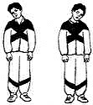собой. (Это упражнение напоминает «китайского болванчика»).

Вдохи делаются одновременно с движениями. Выдох должен происходить после каждого вдоха (не открывайте широко рот!).

Норма: 8раз по 4 вдохов-движений.

Детям дошкольного возраста освоение этого упражнения предлагается в виде игры в «Старшего брата».

Головою покачаем –

Влево-вправо наклоняем.

Будто говорим братишке –

«Ай-ай-ай, как не стыдно!

Ты зачем порвал все книжки? »

Плечи мы не поднимаем –

Воздух носиком вдыхаем.